Инновационный проект

«Комплексный мониторинг (исследование) проблем поиска, добычи полезных ископаемых и связанные с этим глобальные проблемы человечества. Инновационные пути их решения»
1.Введение:
Несмотря на осуществление многими странами политики ресурсосбережения, спрос на минеральное сырье в мире быстро возрастает как в количественном плане (примерно на 5% в год), так и в «ассортиментном» отношении. Сам термин «полезные ископаемые» обнаруживает сегодня свою неудачность, поскольку число «бесполезных ископаемых», т. е. не используемых человечеством, стало резко сокращаться, и с учетом перспективы совершенствования технологии и развития малоотходных циклов в промышленности понятие «полезные ископаемые» фактически распространяется теперь на всю литосферу. Наиболее доступные месторождения ископаемых быстро истощаются. Так, интенсивная разработка месторождений железной руды привела к истощению многих залежей не только Старого, но и Нового Света. Оскудели запасы этой руды на Урале, в Лотарингии (Франция), у Великих американских озер. Заметно обеднели ресурсы медных руд в Замбии и Заире. А тихоокеанское государство Науру, некогда славившееся колоссальными запасами фосфоритов, уже практически лишилось их.
Подчеркнем, что в данном случае речь идет лишь о земной коре, составляющей менее 0,5% общей массы Земли (ядро и мантия составляют около 99,6%). Распространенность элементов в земной коре характеризуется кларками — весовыми процентами от общей массы. Если исходить из значений Кларков, то запасы минеральных ресурсов в земной коре настолько огромны, что все разговоры об остроте глобальной сырьевой проблемы кажутся несерьезными.
Но человечество сегодня полагается на идентифицированные ресурсы, т. е. выявленные, «обсчитанные», доступные для рентабельной добычи, а не на потенциальные — рассеянные, сосредоточенные в низших слоях земной коры.
Согласно последним прогнозам, основных видов полезных ископаемых хватит до второй половины XXI в. Это оптимистические прогнозы, основанием для которых явились повышение эффективности геологоразведочных работ, уточнение запасов полезных ископаемых, открытие новых крупных месторождений, совершенствование способов добычи и переработки сырья. В соответствии с пессимистическими прогнозами уже в ближайшие десятилетия будут исчерпаны запасы свинцовых и цинковых руд, олова, золота, серебра, платины, асбеста, затем прекратится добыча никеля, кобальта, алюминия и т. д. Эти серьёзные проблемы и стали основополагающими в нашем исследовании, которое потребовало установлении реперных точек геомониторинга и соответствующих инновационных идей для их решения.
2.Научное исследование проблемы:

Человек с древнейших времён добывал и использовал для своих нужд различные полезные ископаемые.
Золото получали уже 4—5 тыс. лет назад,
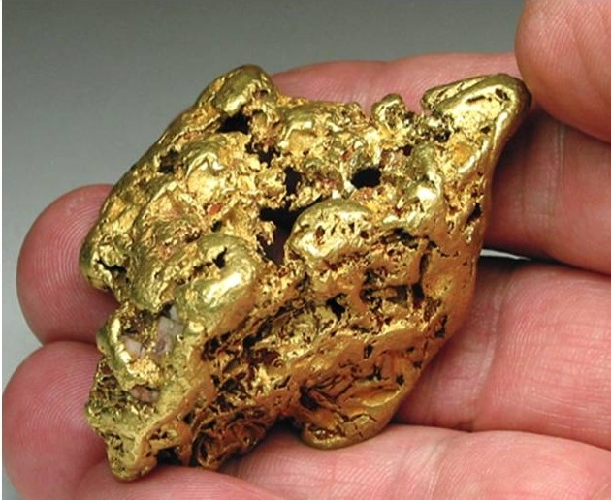

Алмазы добывали ещё раньше, чем золото,

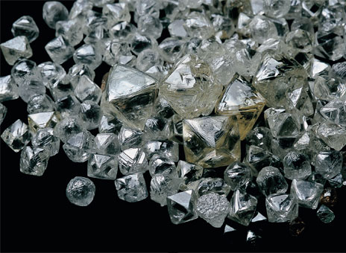

Медь добывается с конца IV тысячелетия до н. э.,
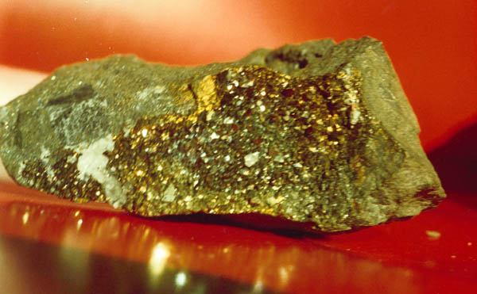

свинец и цинк — с VII— VI тысячелетия до н. э.
По мере развития научно-технического прогресса всё более увеличивались объёмы добычи полезных ископаемых и росло число их видов. По подсчётам В. И. Вернадского, выполненным в 1915 г., человечеством в античную эпоху добывалось и использовалось всего 19 элементов, в XVIII в. — 28, в XIX в. — 50, в начале XX в. — 60. Теперь же, в начале XXI в., используются все 89 химических элементов, содержащихся в земной коре. Возросли и темпы извлечения полезных ископаемых. Так, например, мировая добыча и потребление руд цветных металлов за последние 25 лет увеличились в несколько раз. Поиск и освоение новых, месторождений охватили практически всю приповерхностную часть земной коры, включая прибрежный шельф и дно Мирового океана.
Сейчас в мировом хозяйстве используется около 200 видов минерального сырья разных типов: топливно-энергетическое (нефть, газ, уголь, уран), чёрные, легирующие и тугоплавкие металлы (руды железа, марганца, хрома, никеля, кобальта, вольфрама и др.), цветные металлы (руды алюминия, меди, свинца, цинка, ртути и др.), благородные металлы (золото, серебро, платиноиды), химическое и агрохимическое сырьё (калийные соли, фосфориты, апатиты и др.), техническое сырьё (алмазы, асбест, графит и др.), флюсы и огнеупоры, цементное сырьё и строительные материалы.
Для определения обеспеченности экономики государства каким-либо сырьём используют понятие «кратность запасов», т. е. отношение объёмов остаточных запасов к объёмам их текущей добычи в год. Таким образом, кратность запасов показывает, сколько лет данное сырьё может обеспечивать экономику страны при сложившихся темпах его потребления. Используя этот показатель, оценивают и мировые запасы полезных ископаемых.
С течением времени стало очевидно, что высокие темпы добычи полезных ископаемых ведут к истощению большинства месторождений, расположенных в благоприятных геологических условиях и характеризующихся высокой концентрацией извлекаемого полезного минерального вещества. В результате начали разрабатывать месторождения, которые ранее считались экономически нерентабельными: либо залегающие в неблагоприятных геологических условиях (например, на больших глубинах), либо имеющие низкую концентрацию полезных ископаемых. Но включение в разработку таких месторождений не решает проблемы обеспечения человечества минеральным сырьём, поскольку и они истощаются по мере разработки.
Запасы большинства доступных полезных ископаемых, находящихся в земной коре, ограниченны и со временем могут полностью исчезнуть. Например, общие ресурсы ископаемых углей на Земле огромны и составляют около 13 868 млрд тонн. При сохранении нынешнего объёма ежегодной добычи запасов угля в мире может хватить примерно ещё на 210—220 лет. Общие запасы природного газа составляют приблизительно 271 трлн м3, из них к началу 90-х гг. XX в. разведано 109,3 трлн м3. Кратность извлекаемых запасов газа к тому же периоду составила около 130 лет.
Исследуя с научной точки зрения данный вопрос необходимо сказать о таком понятии как ресурсообеспеченность. Это соотношение между величиной (разведанных) природных ресурсов и размерами их использования. Она выражается либо количеством лет, на которые должно хватить того или иного ресурса при данном уровне потребления, либо его запасами из расчета на душу населения при современных темпах добычи или использования. Ресурсообеспеченность минеральными ресурсами определяется количеством лет, на которые должно хватить этого полезного ископаемого.
По расчетам ученых, мировых общегеологических запасов минерального топлива при современном уровне добычи может хватить более чем на 1000 лет. Однако если учитывать запасы, доступные для извлечения, а также постоянный рост потребления, такая обеспеченность может сократиться в несколько раз.
Для хозяйственного использования наиболее выгодны территориальные сочетания минеральных ресурсов, которые облегчают комплексную переработку сырья.
Лишь несколько государств мира обладают значительными запасами многих видов минеральных ресурсов. Среди них — Россия, США, Китай.
Многие государства имеют месторождения одного или нескольких видов ресурсов мирового значения. Например, страны Ближнего и Среднего Востока — нефть и газ; Чили, Заир, Замбия — медь, Марокко и Науру — фосфориты и т. д.

Говоря о разных теориях о «цифрах запасов» полезных ископаемых возникает главная проблема человечества. И краеугольным вопросом этой глобальной проблемы является вопрос:
«Не приведёт ли истощение подземных кладовых к остановке прогресса и гибели цивилизации, лишённой минерально-сырьевых и минерально-энергетических ресурсов?»

Ответ на этот вопрос непрост.
В принципе, истощение полезных ископаемых происходит не одновременно и не вдруг. Кроме того, в разных странах этот процесс идёт с разной скоростью. Есть государства с успешно развивающейся экономикой, не имеющие тех или иных полезных ископаемых (например, в Японии нет своей нефти - её закупать сырьё всё равно приходится).
3. Инновационный проект «Семь инновационных идей»:
Исходя из исследования данного вопроса мы предлагаем наши инновационные идеи, которые реально помогут решить данную проблему:
они будут своеобразным ответом на вопрос - где же выход из создавшегося положения?

- Следует прежде всего разработать стратегию рационального использования недр Земли - как одного из элементов глобальной экологической политики (принцип рациональности см. рис.).

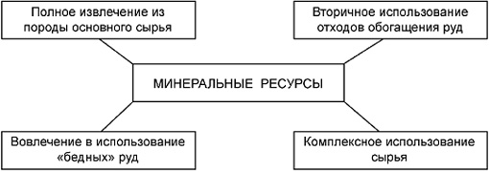

2. Уменьшение запасов сырья уже сейчас заставляет человека искать замену тому или иному полезному ископаемому. Разработка альтернативных технологий и производств, использующих иные минеральные ресурсы, — один из путей выхода из кризисной ситуации. Как один из примеров использование солнечной энергии…вместо угля и газа для производства энергии (см.рис).

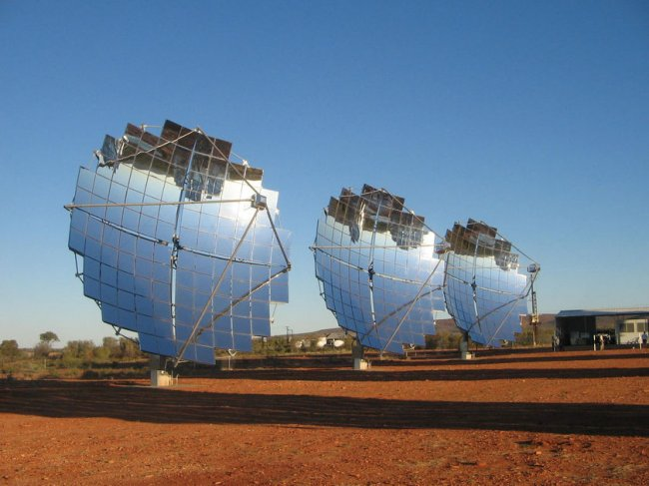
3. Добыча полезных ископаемых при разработке месторождений, как правило, сопровождается гигантскими потерями из-за несовершенства технологий добычи, стремления к снижению затрат и т. п. Поэтому необходимо дальнейшее совершенствование способов добычи, снижение или полное исключение потерь.

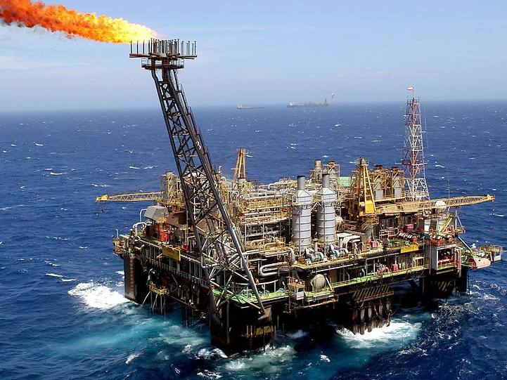

А то, что остаётся после разработки месторождений часто называют «лунным ландшафтом». Картина этого впечатляет и удручает одновременно. С одной стороны человек приложил огромные усилия по добычи полезных ископаемых так необходимых ему. Но с другой стороны он нанес огромный вред экосистеме Земли (см.фото).

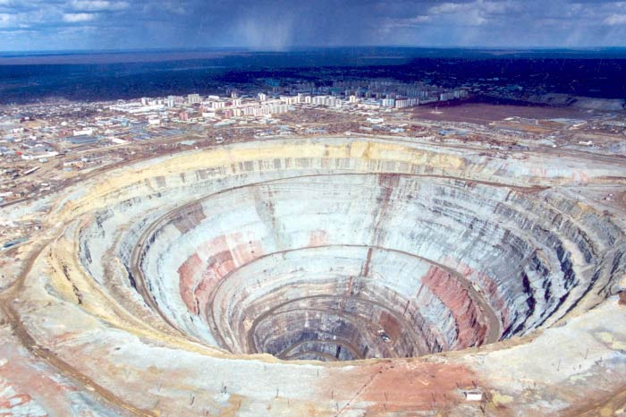
4. Разработка месторождений более глубоких горизонтов земной коры — ещё один путь выхода из кризиса. Опыт бурения сверхглубоких скважин (до глубины 10000 м и более) показывает, что глубокие горизонты земной коры не менее (а по ряду ископаемых — более) богаты полезными ископаемыми, чем поверхностные. Так, например, при бурении Кольской сверхглубокой скважины было установлено аномально высокое содержание золота и серебра в породах на глубине около 10 000 м. Это подтвердило гипотезу, что руды могут образовываться не только вблизи поверхности нашей планеты, но и на большой глубине.

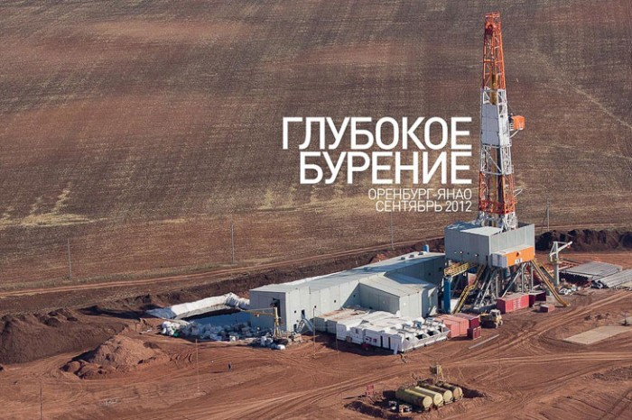
5. Одним из самых очевидных путей выхода из минерально-сырьевого кризиса является — так называемый «инновационный рециклинг», или вторичное использование и переработка отходов производства. Процесс круговорота веществ в природе — один из механизмов их возобновления и сохранения. Например, именно благодаря круговороту воды мы имеем практически неисчерпаемые и возобновляемые её запасы. Если искусственно организовать круговые циклы для различных минеральных веществ, то отпадёт необходимость в их добыче. Достаточно будет того количества, которое уже находится в сфере промышленного и хозяйственного использования.

6. Новые научно-инновационные методы исследования в геологии также призваны решить сырьевую проблему человечества.
Научные исследования в геологии развиваются в условиях постоянного обновления информации о геологическом строении и минерагеническом потенциале недр, появления новых идей и концепций, а также изменения экономической и геополитической ситуации. Решающее значение в развитии научных геологических исследований имеет возможность обработки и освоения огромного объема геологических, геофизических, геохимических и дистанционных данных на основе современных информационных технологий. Принципиально новым является переход от качественных оценок к количественным моделям.
Разрабатываются новые подходы к тектоническому районированию и прогнозированию открытия месторождений полезных ископаемых на основе геодинамического анализа.
Существенно усовершенствованы используемые и разработаны новые методы исследования вещества и строения недр Земли, позволяющие получать всестороннюю аналитическую характеристику геологического вещества на основе элементного и изотопного анализа. Использование новых физических методов дает возможность выявить детальные особенности внутреннего строения минералов. Значительное повышение чувствительности геофизических методов и их комплексное применение привело к существенной детализации и новому пониманию внутреннего строения Земли.
Отмечается расширение масштаба и объектов геологических исследований: кроме верхних горизонтов земной коры, в сферу интересов геологии уже сейчас вовлечена вся литосфера, территория континентального шельфа и дно Мирового океана. Это стало возможным благодаря глубокому и сверхглубокому бурению, возросшей точности геофизических исследований, особенно различных сейсмических методов, успехам экспериментальной петрологии и минералогии, а также в изучении каменного материала глубинного происхождения, успехам в механике (физике) горных пород в условиях высоких температур и давлений.
К настоящему времени достаточно детально изучены нефтегазоносные и нефтегазоперспективные отложения осадочных бассейнов России до глубин 3,5 – 4,5 км. Весьма актуальным становится повышение глубинности исследований в пределах территории Российской Федерации и получение новых данных о нефтегазоносности ее континентального шельфа.

7. Ещё одна инновационная идея, которая в данном проекте способствует по нашему мнению решению общей глобальной задачи – это международная кооперация и сотрудничество.
Приведенное выше исследование (геомониторинг) проблем связанных с поиском и добычей природных ископаемых, как в России так и за её пределами – привёл нас к пониманию того, что в существующих условиях самостоятельно - каждая отдельно взятая страна неспособна решать появившиеся перед всем человечеством – сырьевые проблемы.
Необходимо международное сотрудничество на всех уровнях. В том числе и на уровне сотрудничества в области инновационных программ подготовки специалистов геологов, геофизиков и буровиков в разных странах.
Переход на инновационный путь развития геологической отрасли не возможен без технического перевооружения средств получения геологической информации, ее обработки и интерпретации. Особенно это важно для России. Так как за последний период значительно сократилась база современного геологического оборудования. Основными приборами получения геологической информации в России являются зарубежные геофизические приборы.
Совместное использование современных компьютеризированных систем сбора, обработки и оперативной передачи геологических, геофизических и геохимических данных дает возможность создавать:
- более точные геологические карты,

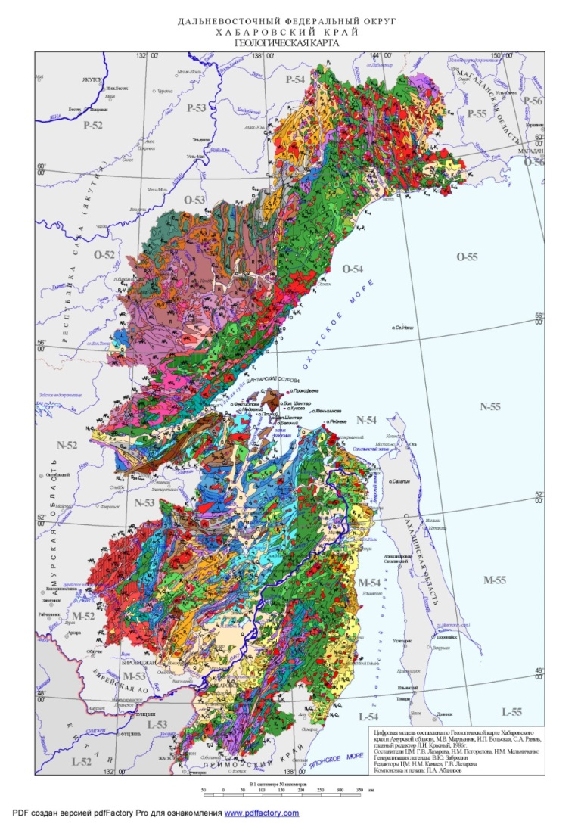

прогнозировать землетрясения, извержения вулканов, цунами…
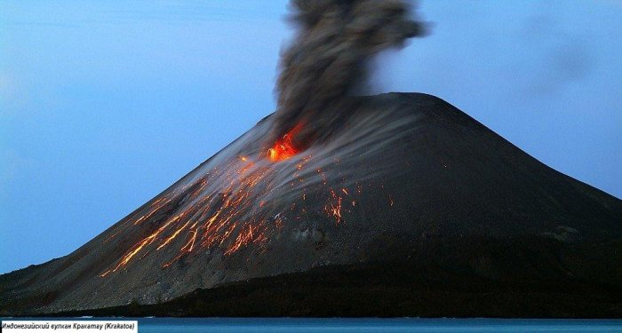
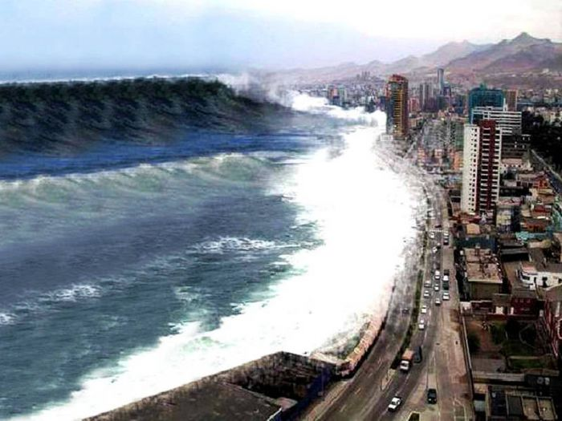

проводить мониторинг геологической среды и геологических опасностей, прогнозировать крупные и сверхкрупные запасы полезных ископаемых по геохимическим и изотопно-геохимическим данным.
4.Общий вывод:
Естественно приведённое исследование и предложенные новые инновационные методы решения указанной проблемы не является полным или вернее окончательным решением задачи нехватки полезных ископаемых для нужд человечества. Это проблема настолько глобальна, что решить её можно только в комплексе и в международном сотрудничестве.
Скорее всего - это попытка осмыслить происходящее с точки зрения профессии, которую мы изучаем в техникуме. Понять от чего отталкиваться и каким путём двигаться в геологии как в науке. Так как по нашему мнению в настоящее время геология является, пожалуй, фундаментальной наукой для развития науки и техники в целом, которая обеспечивает экономическую мощность государств и практическую деятельность человека.
используемая литература:
1.Черноусов П.И. Рециклинг.Технология переработки и утилизации техногенных образований (2011)
2. Смитнов В.И. Геология полезных ископаемых.изд.3-е перераб. (1976)
3.Комар И.В. Рациональное использование природных ресурсов. М. (1986)
4.Марцинкевич В. Мировая экономика в XX веке: потрясающие достижения и серьезные проблемы / Мировая экономика и международные отношения, 2001, №1.
5. Клавдиенко В.П. Сырьевая составляющая устойчивого развития мирового сообщества // Вестник МГУ, сер. 6, Экономика, 2002, № 2, С. 23--39.
6.Быховер Н.А. Размещение мировых ресурсов минерального сырья по эпохам рудообразования. -- М., 1984.

